Ведущий:
Литварь Нина Владимировна – к.иск., профессор, начальник отдела аспирантуры и ассистентуры-стажировки

Приглашенные эксперты:
Трубочкин Дмитрий Владимирович – док. иск., зав. сектором классического искусства Запада ГИИ, профессор каф. истории зарубежного театра ГИТИСа, проректор по научной работе ВШСИ, секретарь СТД РФ

Модестов Валерий Сергеевич – док. филол. наук, профессор, театральный критик, заслуженный работник культуры РФ, почетный работник печати России

Медведева Светлана Михайловна – зав. аспирантурой Всероссийского государственного института кинематографии.

Докладчики:
- Сыпало Олеся Кирилловна – аспирант III года
Балет А.К. Глазунова «Раймонда». Версия А.А. Горского.
Научный руководитель – к.иск., профессор Белова Е. П.
- Подгурская Юлия Александровна – аспирант I года
Основные этапы формирования профессиональных двигательных навыков в процессе подготовки будущих артистов балета в системе среднего профессионального хореографического образования.
Научный руководитель - доктор философских наук, профессор Оленев С. М.
Научный консультант- к.пед.н, профессор Алферов А. А.
- Мельникова Алина Васильевна – аспирант I года
Современные методологические подходы в педагогике.
Научный руководитель - доктор философских наук, профессор Оленев С. М.
- Сафронов Евгений Петрович – аспирант II года
Проблемы в изучении мотивации.
Научный руководитель – к.пед.н, профессор Алферов А. А.
- Ионова Мария Евгеньевна – аспирант I года
Актуальные задачи оценки качества образования в области искусств.
Научный руководитель - доктор философских наук, профессор Оленев С. М.

- Николайчук Ольга Николаевна – аспирант I года
Современная тенденция перевода на репертуар «контемпорари дэнс» артистов балета демиклассического и демихарактерного амплуа.
Научный руководитель - к.иск., доцент Меланьин А. А.
- Котенко Елена Федоровна – ассистент-стажер II года
Принципы взаимодействия педагога и учащегося при освоении программы обучения по методике классического танца.
Творческий руководитель - доцент, заслуженный деятель искусств РФ Куликова В. Н.
- Попова Ольга Игоревна – ассистент-стажер I года
Развитие музыкальности исполнения allegro на уроках классического танца в младших и средних классах хореографических образовательных учреждений.
Творческий руководитель - доцент, заслуженный артист РФ Шарков М. Ю.
- Эльтекова Вера Михайловна – ассистент-стажер I года
Формирование художественного образа у учащихся на уроках народно-сценического танца.
Творческий руководитель – доцент, к.пед.н. Иванова С. А.
- Полковникова Юлия Александровна – ассистент-стажер I года
Значение adagio при обучении классическому танцу и его особенности в младших и средних классах.
Творческий руководитель - доцент, заслуженный деятель искусств РФ Куликова В. Н.

ПЕРЕРЫВ (20 минут)

- Дозорцева Ольга Эдуардовна – ассиcтент-стажер I года
Преемственность педагогических традиций Московской балетной школы.
Творческий руководитель - народная артистка РФ, лауреат премии Правительства РФ, к.иск., профессор Леонова М. К.
- Ахмадиев Айдар Рашитович – аспирант I года
Влияние русской школы классического танца на развитие хореографической педагогики в Казахстане: на примере обучения народно-сценическому танцу.
Научный руководитель - доктор философских наук, профессор Оленев С. М.

- Владимирова Ирина Андреевна – аспирант I года
Восточные сказки на воронежской сцене.
Научный руководитель - к.иск., профессор Белова Е. П.
- Бовт-Тищенко Юлия Владимировна – аспирант I года
Черты танцевального стиля Роберта Луи Фосси на примере хореографического номера «Steam Heat» из мюзикла «Пижамная игра».
Научный руководитель – доктор искусствоведения, профессор Трубочкин Д. В.
- Беляков Артемий Сергеевич – ассистент-стажер I года
Особенности хореографической интерпретации музыкальной партитуры Ф. Венюа в спектакле «Зефир и Флора, или Метаморфозы».
Творческий руководитель – к.иск., доцент Меланьин А. А.
- Усанова Юлия Дмитриевна – ассистент-стажер I года
Специфика профессионального обучения иностранных учащихся МГАХ на основе традиций московской балетной школы.
Творческий руководитель - профессор, заслуженный деятель искусств РФ Гальцева Т. А.
- Нгуен Чунг Хиеу – аспирант I года
Истоки классического балетного театра в контексте традиционного танцевального искусства Вьетнама.
Научный руководитель – к.иск., профессор Пуртова Т. В.
Научный консультант – профессор Петров А. Б.
- Тимошенко Ольга Евгеньевна – аспирант ГИТИС
Композиция в реальном времени» Жоао Фиадейро как основа для междисциплинарных исследований.
Научный руководитель – к.иск., профессор Лещинский А. А.
- Филатова Любовь Николаевна – аспирант I года
Тайцзи даоинь как метод хореографического мышления Лин Хвай-мина.
Научный руководитель - к.иск., доцент Меланьин А. А.
- Артеменко Мария Владимировна – аспирант ВГИК
Эротические коннотации в кино и балете 30-х годов.
Научный руководитель - доктор искусствоведения, профессор Рейзен О. К.
Начало в 12:00
Конференц-зал (1 этаж)
Московская государственная академия хореографии
Отдел аспирантуры и ассистентуры-стажировки

XIII Межвузовская научно-практическая конференция
«Актуальные вопросы образования в сфере культуры и искусства»

посвященная Году культурного
наследия народов России

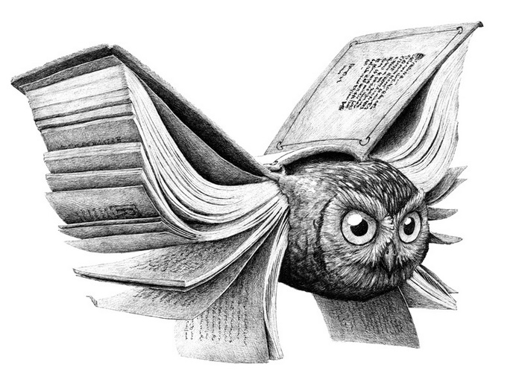

Cекция аспирантов

18 апреля 2022
Москва

